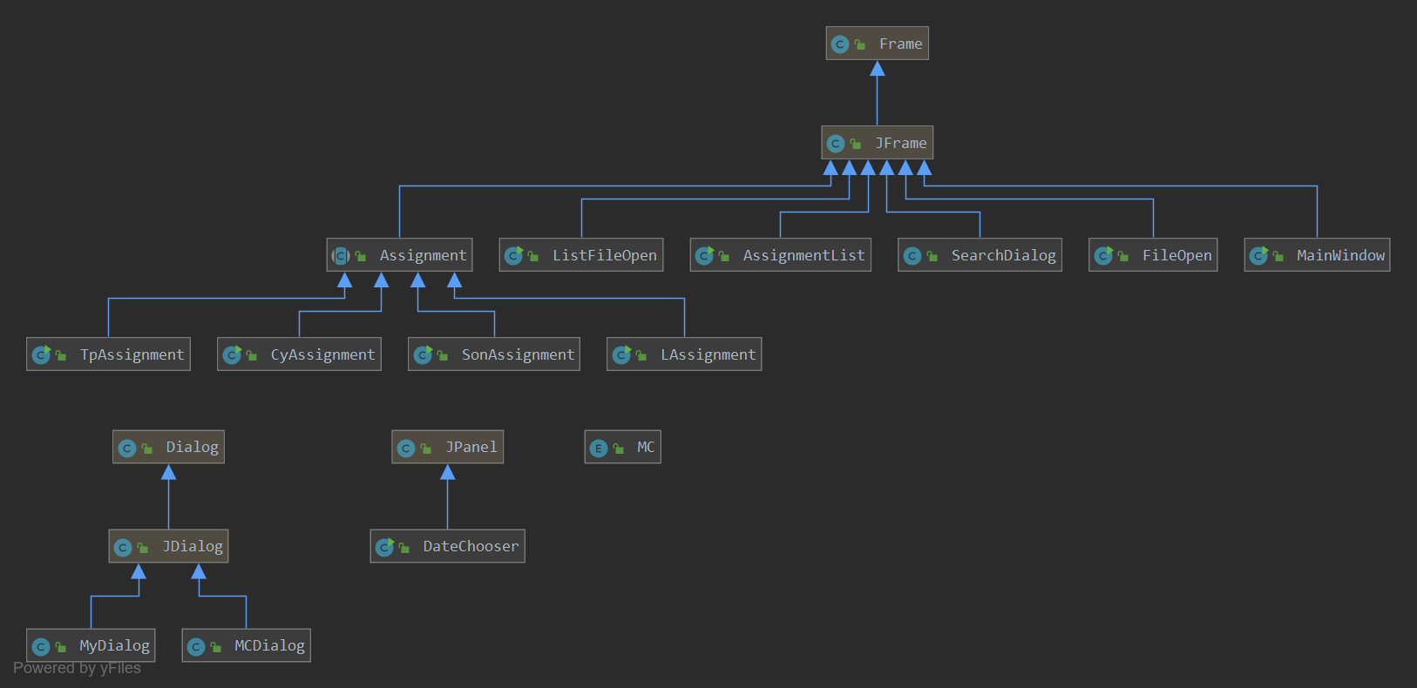

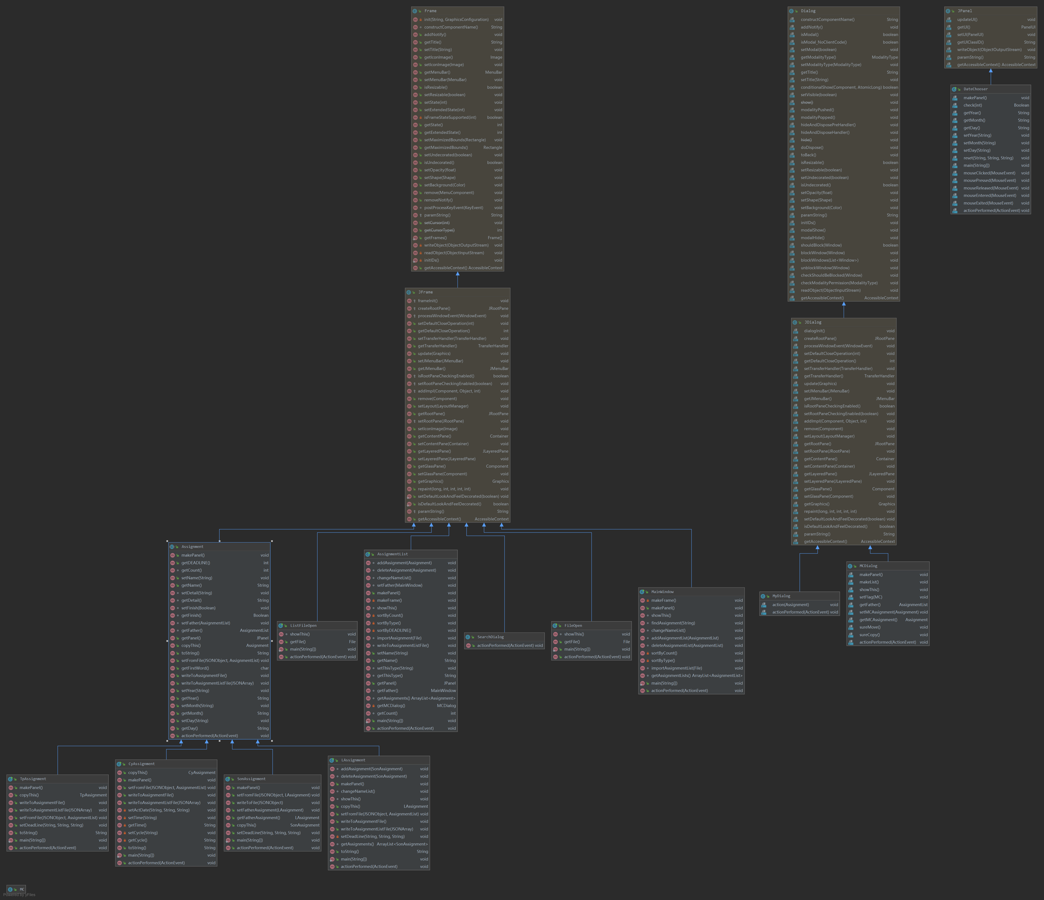

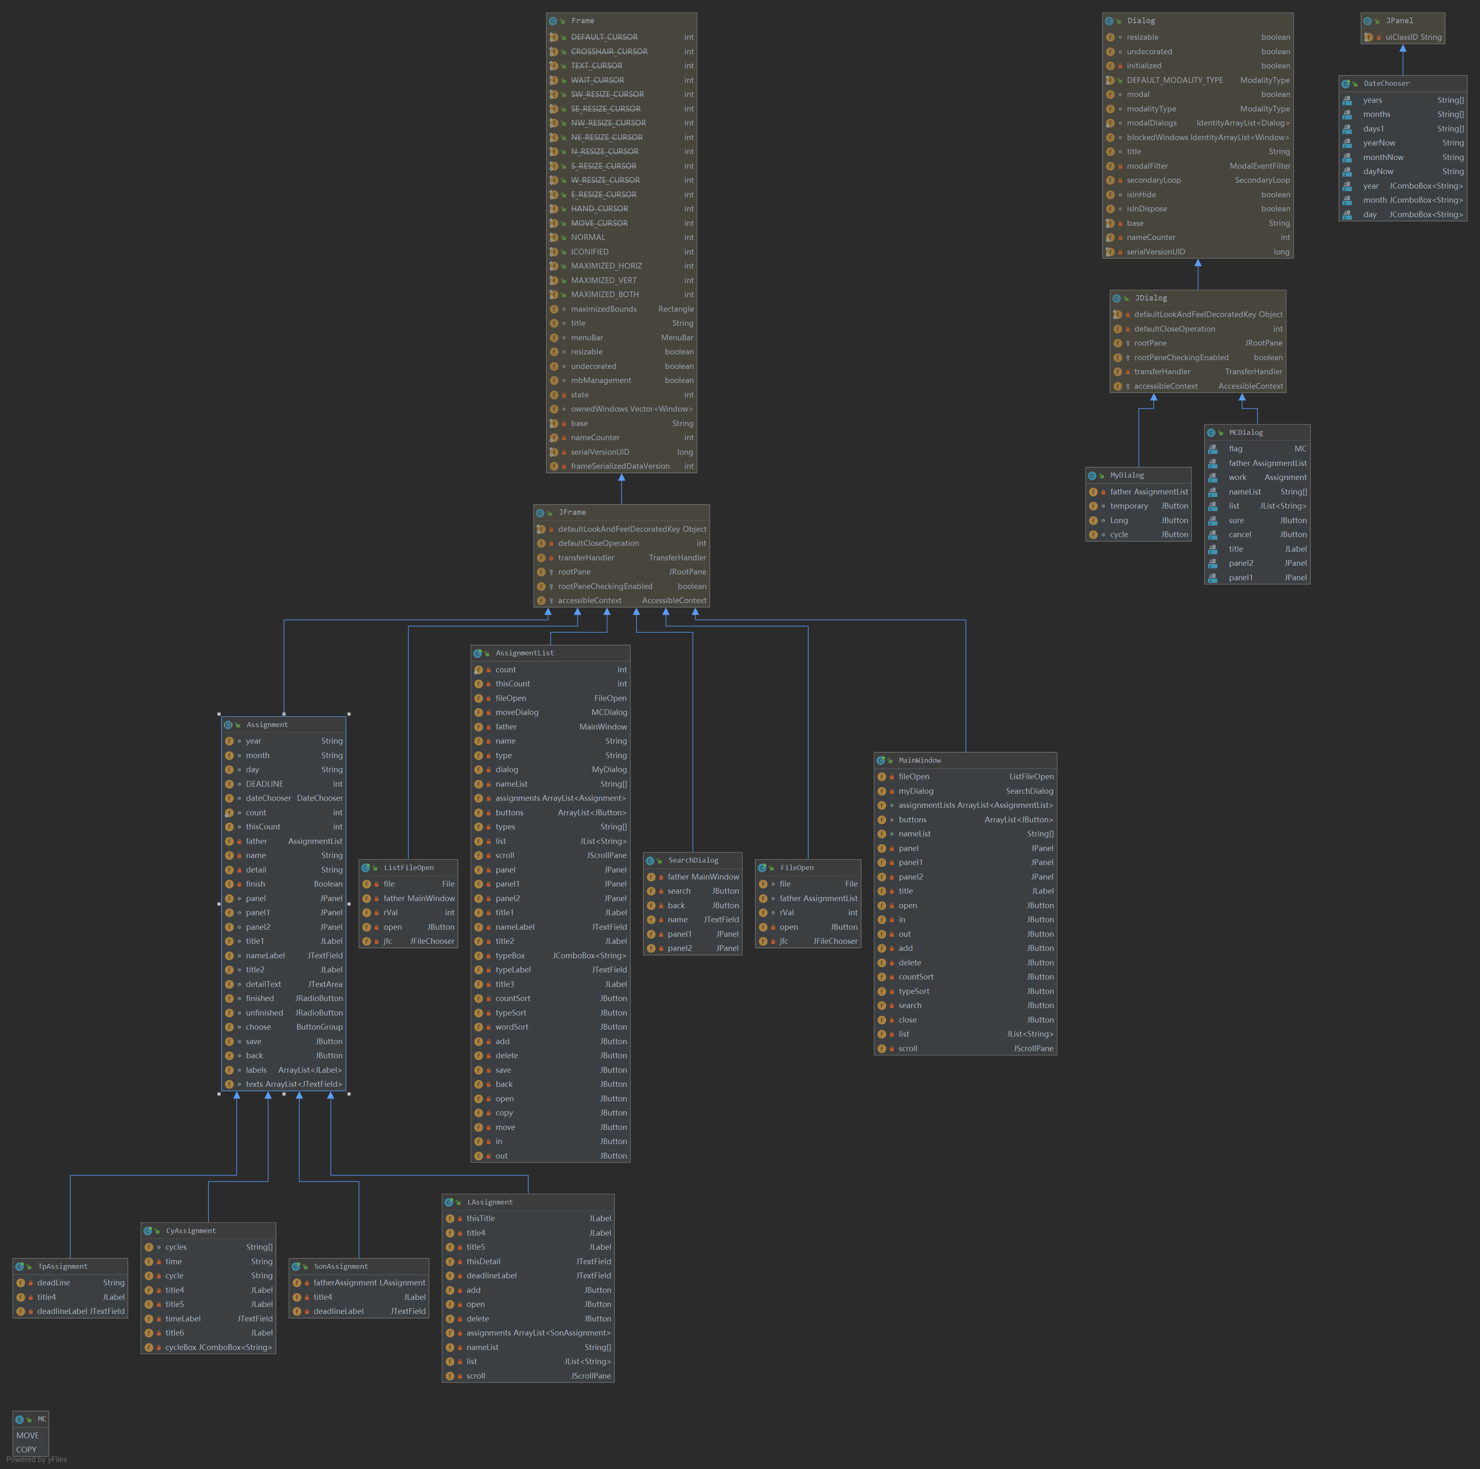

关于复制任务的用例说明：

简要说明：用户可以将一个任务从一个清单复制到另一个清单。

主事件流：用户选择一个想要复制的任务，点击复制任务按钮，会弹出一个选择框，在选择框内选择要复制到的任务清单，选择之后，点击确定，即可完成任务在清单之间的复制。

其他事件流：无

前提条件：用户要复制任务，有可供选择的任务和任务清单。

事后条件：在新的清单里存在复制的任务。

用户

**个人助理用例图**